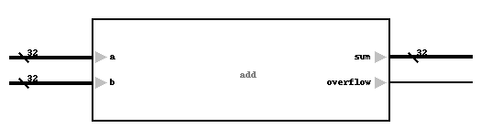

表x xxx模块端口表

|  |  |  |  |
| --- | --- | --- | --- |
| 信号名 | 位宽(bit) | I/O | 描述 |
| clk | 1 | I | 时钟 |
| rst_n | 1 | I | 复位,低有效 |